Розробка веб-сайту для компанії «Information System Technology Corporation (IST Co.)»

ЗМІСТ

ВСТУП......................................................................................................
1. ПОСТАНОВА ЗАВДАННЯ ................................................
1.1 Вимоги замовника
1.2 Етапи розробки проекту
2. АНАЛІЗ ПРЕДМЕТНОЇ ОБЛАСТІ
2.1 Дослідження технологій та архітектури розробки сайтів
2.2 Дослідження систем керування базами даних
2.3 Дослідження розміщення веб-додатку
2.4 Аналіз інструментів необхідних для розробки
3. РОЗРОБКА ВЕБ-САЙТУ
3.1 Внутрішня структура сайту
3.2 Проектування бази даних
3.3 Розробка основних сторінок
3.4 Розробка особистого кабінету
ВИCНOВКИ ТА РЕКОМЕНДАЦІЇ
ПЕРЕЛIК ДЖЕРЕЛ ПOCИЛAННЯ
ВСТУП

У сучасному цифровому світі розробка веб-сайту для інтернет-провайдера має велике значення. Сьогодні користувачі активно звертаються до онлайн-ресурсів для отримання інформації про тарифи, замовлення послуг і технічну підтримку. Функціональний і зручний сайт надає інтернет-провайдеру конкурентні переваги, забезпечуючи унікальний користувацький досвід і додаткові онлайн-сервіси. Зростаючий попит на зручні онлайн-сервіси для управління послугами обумовлений збільшенням кількості інтернет-користувачів. Інтерактивні функції сайту підвищують якість обслуговування, надаючи клієнтам швидкий доступ до необхідної інформації та підтримки.
Прогнози щодо розвитку веб-сайтів інтернет-провайдерів виглядають перспективно. Очікується впровадження нових технологій, таких як штучний інтелект і автоматизація процесів, що сприятиме підвищенню рівня персоналізації та зручності взаємодії з клієнтами. Це забезпечить більшу прозорість і ефективність у відносинах між провайдерами та користувачами, перетворюючи веб-сайти на невід'ємну частину сучасного цифрового ландшафту.
Метою цієї роботи є дослідження значення веб-сайтів у діяльності інтернет-провайдерів, аналіз сучасних тенденцій у їх розвитку та вивчення перспектив впровадження інноваційних технологій для покращення взаємодії з клієнтами.Метою цієї роботи є дослідження значення веб-сайтів у діяльності провайдерів інтернету, аналіз сучасних тенденцій у їх розвитку та вивчення перспектив впровадження інноваційних технологій для покращення взаємодії з клієнтами.

1. ПОСТАНОВА ЗАВДАННЯ

  - Вимоги замовника

IST Co - компанія, яка була створена відносно недавно в сфері інтернет-провайдерів. Цей документ описує технічне завдання для створення сайту інтернет-провайдера

Таблиця 1.1 – Вимоги замовника щодо сайту
Параметр | Вимоги
Мета | Створення функціонального та привабливого веб-сайту для представлення інтернет-провайдера.
Цільова аудиторія | Потенційні та поточні клієнти, партнери
Функціональні вимоги | - Адаптивний дизайн  - Авторизація та реєстрація профілів для клієнтів провайдера  - Управління профілем і послугами у особистому кабінеті, управління балансом.
Технічні вимоги | 1. Мови програмування: TypeScript з використанням фреймворку React для фронтенд частини. Для бекенду Golang з використанням фреймворку Fiber.  2. Для взаємодії клієнт-сервер: RESTful API  3. СКБД: MariaDB (відгалуження від MySQL)

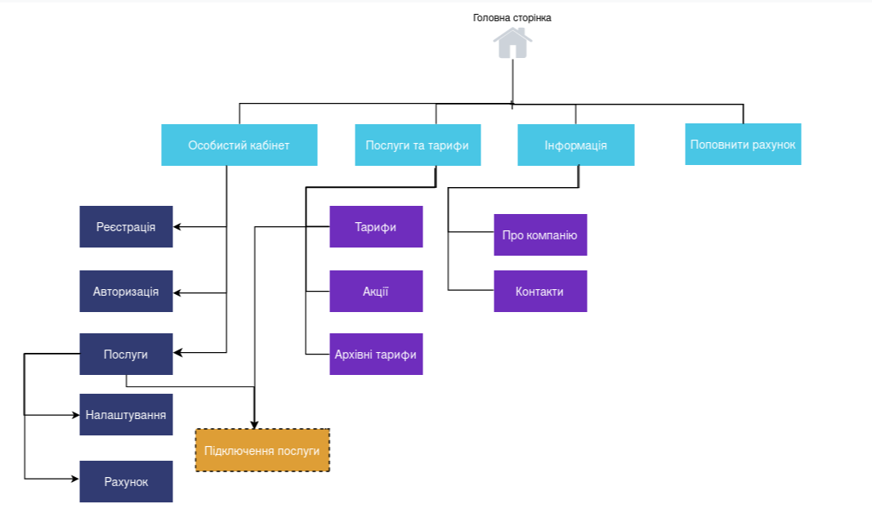
Рисунок 1.1 - Вимоги до структури веб-сайту

Розділ "Послуги та тарифи" включає три сторінки - “Тарифи”, “Акції”, “Архівні тарифи”.
Сторінка “Тарифи” - інформація про тарифи, підключення.
Сторінка “Акції” - інформація про дійсні акції та знижки.
Сторінка “Архівні тарифи” - застарілі тарифи, які вже не можна підключити
Розділ "Інформація" включає сторінки "Про компанію", "Контакти", "Карта сайту"
Сторінка "Про компанію" - основна інформація про компанію
Сторінка "Контакти" - інформація про адресу компанії, телефон та інші види зв'язку
Сторінка "Карта сайту" - карта всіх категорій та сторінок на сайті.
Розділ “Технічна підтримка” включає в себе часті питання, зв'язок з оператором
Розділ “Поповнити рахунок” включає поповнення рахунку за номером особистого кабінету або номером телефону.
Розділ "Особистого кабінету" включає в себе "Авторизація", "Реєстрація". За умови авторизованого користувача "Послуги", "Параметри", "Управління рахунком". Сторінка послуги є головною сторінкою особистого кабінету активної сесії.
Блок header включає логотип, навігація яка описує карту сайту, кнопку "Зареєструватися", поруч "увійти" або "Мій кабінет".
Блок footer повинен розміщувати логотип, посилання на документ про конфіденційність, оферту.

  - Етапи розробки проекту

Складання беклогу в Jira та розподіл спринтів по тижнях:
- Завдання розбиваються на менші елементи(спринти);
- Розподіл завдань по спринтам проводиться, зазвичай, з урахуванням тривалості одного або двох тижнів, а також пріоритетів та строків.
Розробка концепції дизайну веб-сайту:
- На цьому етапі виконується робота над створенням концепції дизайну;
- Концепція дизайну охоплює аспекти, такі як колірна схема, типографіка, компонування сторінок та елементи користувацького інтерфейсу;
Розробка Front-end частини:
- Реалізується дизайн веб-сайту;
- Забезпечується зручність використання та кросс-браузерна сумісність.
Розробка Back-end частини:
- Створення серверної частини веб-сайту та реалізацією бізнес-логіки;
- Виконується робота з базами даних.

2.АНАЛІЗ ПРЕДМЕТНОЇ ОБЛАСТІ

2.1 Дослідження технологій та архітектури розробки сайтів

У наш час створення веб-сайтів є важливим етапом для успішного просування різних організацій. Це як своєрідна візитівка у світі цифрових технологій, де віртуальний простір перетворюється на ключову арену конкуренції та взаємодії з клієнтами. Завдяки системам управління контентом (CMS), цей процес став доступним практично для кожного, не вимагаючи значних часових та фінансових затрат.
Фронтенд є невід'ємною частиною веб-розробки, відповідаючи за створення інтерфейсу користувача (UI) та взаємодію з ним на стороні клієнта, тобто в браузері або на мобільному пристрої. Це охоплює все, що користувач бачить і використовує: від макету та дизайну до інтерактивних елементів та анімацій. DOM є ключовою складовою фронтенду. Коли браузер завантажує HTML-сторінку, він перетворює її в DOM, тобто структуру об'єктів, що представляє цю сторінку. JavaScript використовується для доступу до цього DOM та зміни його елементів, стилів, додавання нових елементів тощо. Конструкція веб-сторінки, на якій базується весь фронтенд, побудована на трьох ключових технологіях: HTML, CSS і JavaScript. Кожна з цих складових відіграє суттєву роль у формуванні користувацького інтерфейсу та візуального вигляду веб-проектів.
HTML, або HyperText Markup Language (мова гіпертекстової розмітки), становить основу фронтенд-розробки. Це інструмент для структурування інформації на веб-сторінці, дозволяючи визначити заголовки, параграфи, списки, зображення та інші елементи контенту за допомогою спеціальних тегів.
Другою ключовою складовою є CSS, або Cascading Style Sheets (каскадні таблиці стилів). CSS відповідає за зовнішній вигляд веб-сторінок, дозволяючи визначати кольори, шрифти, розміри та розташування елементів, а також створювати адаптивний та привабливий дизайн.
Нарешті, JavaScript є мовою програмування, яка широко використовується у веб-розробці для створення інтерактивних та динамічних веб-сторінок. Вона грає ключову роль у сучасному веб-середовищі, дозволяючи додавати різноманітні ефекти, анімації, обробляти події користувача та взаємодіяти з сервером без перезавантаження сторінки.
JavaScript є високорівневою мовою програмування, яка дозволяє створювати складну функціональність та логіку на стороні клієнта. Вона має широкий спектр можливостей, включаючи обробку подій, роботу з асинхронними запитами до сервера за допомогою технології AJAX, роботу з локальним сховищем. валідацію введених даних на стороні клієнта та багато іншого.
Звичайна практика написання JavaScript не завжди прийнятна в сучасному світі, з проблем які не дають масштабуватися, відсутність статичної типізації. І рішення є, яке було розроблено компанією Microsoft у 2012 році - TypeScript
TypeScript - це мова програмування, яка розширює можливості JavaScript. Вона вводить статичну типізацію, що дозволяє виявляти помилки ще на етапі написання коду. Це значно полегшує розробку та підтримку великих проєктів, знижуючи ймовірність появи помилок.
REST API (Representational State Transfer Application Programming Interface) - це стиль архітектури програмного забезпечення, що використовується для розробки веб-сервісів. Він спирається на принципи простоти та безпосереднього доступу до ресурсів через Інтернет. REST API дозволяє взаємодіяти з сервером або сервісом через стандартні HTTP-запити.
Центральними концепціями в REST API є ресурси та методи HTTP. Ресурси - це об'єкти або дані, до яких можна отримати доступ через Інтернет, кожен з них має унікальний ідентифікатор (URL). Методи HTTP визначають дії з ресурсами:
- GET: отримання даних з сервера;
- POST: створення нового ресурсу;
- PUT: оновлення або створення ресурсу;
- DELETE: видалення ресурсу;
- PATCH: часткове оновлення ресурсу;
- OPTIONS: отримання інформації про можливі методи або параметри запиту.
Бекенд, або back-end, відповідає за серверну сторону веб-додатка. На відміну від фронтенду, який працює на стороні клієнта (в браузері або на мобільному пристрої), бекенд обробляє запити від клієнта, взаємодіє з базами даних та забезпечує бізнес-логіку.
Завдання бекенду включають обробку даних, аутентифікацію та авторизацію користувачів, управління сесіями, роботу з базами даних, обробку файлів, відправку електронної пошти та інші операції.
Ось деякі мови програмування, які використовуються для бекенду:
- Node.js: Це платформа з відкритим вихідним кодом, яка дозволяє запускати JavaScript на серверній стороні. Node.js ідеально підходить для швидких та масштабованих мережевих додатків, таких як чати та API.
- C#: Розроблена компанією Microsoft для платформи .NET, C# використовується для створення широкого спектра додатків, включаючи веб-сайти, мобільні додатки та ігри.
- Python: Це потужна, динамічна мова програмування, яка використовується для веб-розробки, наукових обчислень, штучного інтелекту та багатьох інших сфер.
- PHP: Одна з найпопулярніших мов програмування для веб-розробки, PHP використовується для створення динамічних веб-сайтів та підтримується багатьма популярними системами управління контентом.
- Rust: Ця мова програмування привертає увагу завдяки своїй безпеці та продуктивності, що робить її привабливою для створення високонавантажених додатків.
- Go: Розроблена компанією Google, Go акцентує увагу на простоті та ефективності, що робить її популярним вибором для масштабованих мережевих додатків.
Наведемо порівняння мов програмування у таблиці 2.1

Таблиця 2.1 - Порівняння розглянутих мов програмування
Мова | Основні особливості
Python | Простота, читабельність коду, широке використання в різних сферах (веб-розробка, наука, штучний інтелект)
JavaScript (Node.js) | Широке використання у веб-розробці, мережевих додатках.
C# | Висока продуктивність, масштабованість, використання у веб-розробці, мобільних додатках, корпоративних системах
PHP | Простота, широке використання у веб-розробці, особливо веб-сайтів та веб-додатків.
Rust | Ефективність, безпека, швидкодія, особливо для системного програмування та мережевих додатків.
Go | Ефективність, швидкодія, простота, особливо для розробки високопродуктивних мережевих додатків.

Ми розглянули переваги мов програмування, проте вибір може бути складним. Для допомоги в цьому процесі користувач GitHub з псевдонімом niklas-heer провів порівняння швидкості застосування мов. Для цього він використав 100 мільйонів обчислень формули Лейбниця. Результати цього порівняння зображено на рисунку 2.1.
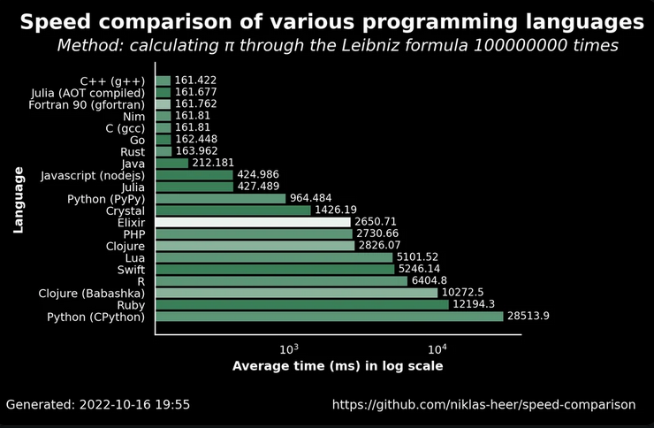
Рисунок 2.1 - Порівняння швидкості мов
За результатами аналізу технологій та архітектури розробки веб-сайтів було вирішено обрати:
- Мова програмування для фронтенду - TypeScript
- Мова програмування для бекенду - Golang
- Архітектура зв'язку між сервером та клієнтом REST API

2.2 Дослідження систем керування базами даних

Системи керування базами даних (СКБД) відіграють важливу роль у сучасних проектах, де потрібно ефективно зберігати та обробляти великі обсяги інформації. СКБД дозволяють створювати, зберігати, організовувати та керувати даними, забезпечуючи швидкий доступ до них і зручні механізми їхнього маніпулювання.
Основна мета будь-якої бази даних - забезпечити надійне та постійне зберігання даних, доступ до яких може мати одночасно багато користувачів. Два основні типи СКБД - реляційні та NoSQL - займають центральне місце у цій галузі.
Реляційні бази даних базуються на моделі даних, де дані організовані у вигляді таблиць з чіткими зв'язками між ними. Вони використовують структуровану мову запитів SQL для маніпулювання даними, що дозволяє ефективно обробляти транзакції та виконувати складні запити. MySQL та PostgreSQL - дві з найбільш популярних реляційних СКБД, які відрізняються своєю продуктивністю, надійністю та розширюваністю.
У реляційних базах даних мова SQL використовується як основний інструмент для роботи з даними, забезпечуючи потужність та виразність при виконанні різноманітних операцій та запитів.
NoSQL бази даних, навпаки, надають гнучкість у зберіганні та обробці різноманітних типів даних, включаючи неструктуровані дані. Вони особливо корисні у випадках, коли структура даних може часто змінюватися або коли потрібна висока продуктивність при обробці великих обсягів даних. MongoDB та Redis - дві з найбільш популярних NoSQL баз даних, кожна з яких має свої унікальні характеристики та переваги залежно від конкретних потреб додатка.
MongoDB - це документоорієнтована база даних, яка використовує JSON-подібні документи для зберігання даних. Вона дозволяє гнучко організувати структуру даних та масштабувати її відповідно до потреб додатка. Redis, з іншого боку, є ключ-значення базою даних, що працює у пам'яті, і часто використовується для реалізації кешування та обробки повідомлень. Різниця між реляційними та NoSQL базами даних наведена на рисунку 2.2
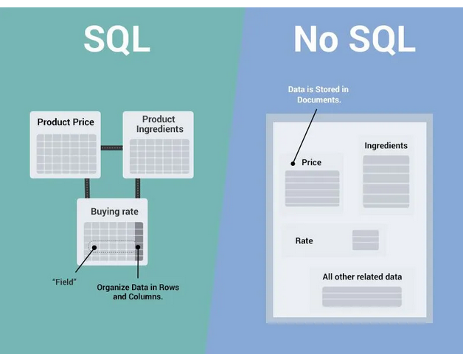
Рисунок 2.2 - Відмінність SQL та NoSQL баз даних

За результатами аналізу систем управління базами даних було обрано використовувати реляційну базу даних, а саме MariaDB. MariaDB це відгалуження від MySQL, яке було створено з метою отримання статусу вільної та відкритої СКБД.

2.3 Дослідження розміщення веб-додатку
Хостинг-провайдери - це незамінна ланка для розміщення веб-додатків, забезпечуючи постійно активний сервер. Перший етап передбачає вибір між використанням віртуалізації, такої як OpenVZ або KVM, та повноцінним виділеним сервером.
Віртуалізація - це концепція, яка дозволяє одному серверу працювати як кілька віртуальних екземплярів з власними операційними системами та ресурсами. Це подібно до створення віртуальної версії реального сервера, де кожна віртуальна "машинa" забезпечує ізольоване середовище та безпеку даних.
Віртуалізація на рівні операційної системи (OpenVZ) передбачає, що віртуальні машини працюють у контейнерах, використовуючи спільне ядро операційної системи з хост-системою. Цей метод ідеально підходить для багатьох завдань, не вимагаючи змін у самій операційній системі.
Апаратна віртуалізація (KVM), натомість, забезпечує кожній віртуальній машині власний набір віртуальних апаратних компонентів, що гарантує їхню незалежність та безпеку. Такий підхід дозволяє використовувати різні операційні системи та конфігурації, не обмежуючись хост-системою.
Виділений сервер (Dedicated Server) означає, що фізичний сервер повністю призначений для одного користувача або клієнта, забезпечуючи найвищий рівень продуктивності, безпеки та контролю. Він ідеально підходить для додатків з високими вимогами до ресурсів та безпеки.

Таблиця 2.2 - Порівняння OpenVZ, KVM та DS
Характеристика | OpenVZ | KVM | DS
Безпека та ізоляція | Загальне ядро операційної системи. Якщо один із контейнерів викличе збій ядра, це може вплинути на решту. | Повна. Кожна ВМ має своє ядро операційної системи, повний контроль над ядром та жорсткий поділ ресурсів. | Повна. Повноцінний виділений фізичний сервер.
Масштабованість | Можливість збільшувати ресурси на сервері в реальному часі. | Не всі провайдери надають таку послугу. | Потребує фізичного додавання або заміни елементів.
Гнучкість налаштування | Обмежена можливість налаштувань пов'язаних із ядром | Зазвичай надаються повна гнучкість налаштувань, | Повна гнучкість налаштувань
Підтримка ОС | Тільки пов'язане із хост-ядром. Зазвичай: Ubuntu, Debian, CentOS | Усі операційні системи | Усі операційні системи
Вартість | Дешевше | Середня | Висока

Вибір операційної системи для сервера - це ключове рішення, яке визначає його функціональність та ефективність. Операційна система відповідає за керування ресурсами сервера і надає інтерфейс для встановлення та виконання серверних програм і служб.
Windows Server, розроблений корпорацією Microsoft, є однією з популярних операційних систем для серверів. Вона наділяється широким спектром функцій, таких як управління мережею, сховищами даних, веб-службами та віртуалізацією, і має різні версії, спеціально налаштовані під різні потреби користувачів.
Лінукс - це сімейство операційних систем, які базуються на ядрі Linux і поширюються у вигляді різних дистрибутивів. Debian і Ubuntu - серед найбільш популярних операційних систем Linux для серверів. Debian відомий своєю стабільністю та надійністю, що робить його популярним в управлінні великими серверними парками. У той час як Ubuntu, заснований на Debian, відомий своєю простотою використання та активною підтримкою спільноти, що робить його популярним серед розробників та веб-хостингу.
Для того, щоб уникнути перевантаження основного веб-порту одним єдиним сайтом та мати можливість розмістити кілька веб-застосунків на одному сервері, можна використати зворотній проксі-сервер.
Зворотній проксі-сервер - це сервер, що отримує запити від клієнтів та передає їх до одного або кількох серверів, діючи як посередник. Він здатний керувати навантаженням, балансувати його, кешувати дані, захищати від DDoS-атак та виконувати інші функції. Зворотній проксі-сервер забезпечує комфорт та гнучкість у керуванні кількома веб-додатками, що розміщені на одному сервері. З популярних зворотних проксі серверів виділяються Nginx та Apache2. Наведемо порівняння цих серверів у таблиці 2.3

Таблиця 2.3 - Порівняння Nginx та Apache2
Характеристика | Apache2 | Nginx
Модель обробки запитів | Процес-орієнтована | Подійно-орієнтована асинхронна
Підтримувані ОС | Unix, Linux, Windows | Unix, Linux, Windows
Використання ресурсів | Більше оперативної пам'яті та CPU | Менше оперативної пам'яті та CPU
Конфігурація | Проста, з використанням файлів .htaccess | Більш гнучка, використовуються файли конфігурації
Продуктивність | Нижча, особливо при великих навантаженнях | Висока при низькому використанні ресурсів
Модульність | Широкий вибір модулів | Більш спрямований набір модулів
Динамічний контент | Використовує модуль mod_php або інші модулі для обробки PHP-скриптів та інших динамічних мов | Не може обробляти динамічний вміст напряму, але може передавати запити до PHP-FPM або інших серверів додатків для їх обробки
Кешування даних | Може використовувати модулі, такі як mod_cache, для кешування | Має вбудовану підтримку кешування

За результатами аналізу розміщення веб-додатку, разом із замовником було прийнято рішення обійтися дешевшим варіантом та вибрати віртуалізацію KVM, операційну систему Ubuntu, а зворотний проксі сервер - Nginx.

2.4 Аналіз інструментів необхідних для розробки

- Системи контролю версій
Системи контролю версій (Version Control System, VCS) відстежують зміни в коді або інших файлах протягом часу, що дозволяє розробникам працювати з проектом одночасно, відстежувати внесені зміни та повертатися до попередніх версій файлів за необхідності.
Однією з ключових переваг використання систем контролю версій є можливість відстежування змін. Розробники можуть переглядати історію змін, щоб дізнатися, хто і коли вносив зміни у файли проекту, що сприяє командній роботі та збільшує прозорість внесених змін.
Популярні приклади систем контролю версій включають Git, Mercurial та Subversion, проте Git вважається найбільш популярним та широко використовуваним серед них.
GitHub та GitLab - це два популярних сервіси хостингу репозиторіїв Git, які дозволяють розробникам спільно працювати над проектами та спілкуватися між собою. Нижче наведено порівняння GitHub та GitLab.

Таблиця 2.4 - Порівняння GitHub та GitLab
Особливість | Порівняння
Інтеграції | Обидві платформи пропонують безліч інтеграцій з сторонніми розробниками.
Відстеження проблем | Обидва містять функції відстеження проблем, які допомагають призначати учасників для вирішення проблем і оновлювати їхній статус за вимогою
Саморозміщення | Обидва пропонують версії для самостійного розміщення; однак GitHub поставляється з корпоративними планами
CI/CD-сервіси | Служби CI/CD доступні на GitHub за допомогою програм сторонніх розробників. GitLab попередньо налаштовано
Перегляд змін коду | Попередній перегляд змін коду можливий на обох платформах.
Документація Wiki | GitHub та GitLab надають розширену документацію на основі Wiki
Кілька виконавців проблем | GitHub пропонує публічний репозиторій за безкоштовним планом, тоді як GitLab має платні плани для того ж.
Панелі управління проектами | Обидві платформи підтримують панелі управління проектами.
Навантажувальні тести | GitHub пропонує функції навантажувального тестування в додатку, тоді як GitLab має платні плани.

- Редактор коду
Редактор коду - це програмне забезпечення, створене для написання, редагування та форматування вихідного коду комп'ютерних програм, надаючи розробникам зручні інструменти для створення та зміни програмного коду.
Існує безліч редакторів коду, серед яких є як платні, наприклад JetBrains, так і безкоштовні. Проте, для аналізу зосередимось на безкоштовних редакторах, таких як VSCode та Atom.
Visual Studio Code, розроблений компанією Microsoft, є потужним і безкоштовним редактором коду, який надає широкі можливості для редагування та написання коду на різних мовах програмування. Відомий своєю швидкістю, продуктивністю та активною спільнотою користувачів, яка постійно розвивається та оновлюється.
Atom, ще один безкоштовний редактор коду, розроблений компанією GitHub, також надає можливості для редагування та написання коду на різних мовах програмування. Відомий своєю зручністю використання та простотою інтерфейсу.
VS Code відзначається великою кількістю розширень і зручністю як для розробки клієнтських, так і для серверних застосувань, що робить його очевидним вибором

- Програми для тестування
Інструменти розробника (DevTools) вбудовані у більшість сучасних веб-браузерів і надають розробникам доступ до безлічі корисних функцій для тестування та аналізу веб-додатків. Ось короткий огляд основних можливостей DevTools:
- Інспектор елементів (Elements): Дозволяє переглядати та редагувати HTML і CSS вашої веб-сторінки в реальному часі.
- Консоль (Console): Тут ви можете виконувати JavaScript-код безпосередньо в контексті поточної сторінки, а також переглядати повідомлення про помилки, попередження та журнал.
- Мережа (Network): Відображає всі мережеві запити, які ваш браузер виконує при завантаженні сторінки.
- Джерела (Sources): Переглядайте та відлагоджуйте вихідний код вашого JavaScript.
- Додаток (Application): Дозволяє переглядати інформацію про сховище даних браузера, такі як cookies, localStorage та IndexedDB.
- Аудит (Audit): Використовуйте для аналізу вашої веб-сторінки з метою виявлення потенційних проблем з продуктивністю, доступністю та оптимізацією.
- Емуляція пристроїв (Device emulation): Дозволяє емулювати різні пристрої та роздільні здатності екрана для тестування адаптивного дизайну.
- Знімки (Screenshots): Робіть знімки поточного стану веб-сторінки для створення звітів або відстеження змін.
- Моделювання продуктивності (Performance modeling): Використовуйте для аналізу продуктивності вашого веб-додатка, виявлення звужених місць та оптимізації їх.
У разі тестування запитів до REST API використання вкладки Мережа не завжди зручне. Для цього додаток Insomnia стає надійним помічником.
Insomnia - це програма для тестування веб-сервісів та API. Вона надає зручний інтерфейс для відправлення HTTP-запитів та перегляду відповідей. Вона дає можливість легко тестувати різні методи HTTP, керувати заголовками та параметрами запитів, а також аналізувати відповіді сервера.

4. Фреймворки та бібліотеки для розробки сайту
Розробка програмного забезпечення сьогодні стала більш продуктивною завдяки фреймворкам і бібліотекам, які пропонують готові рішення для типових завдань. Це спрощує процес написання коду, підвищує продуктивність і забезпечує кращу підтримку та масштабованість проектів. Ось огляд деяких з них для розробки фронтенду:
- Angular: Цей потужний фреймворк від Google використовує TypeScript і забезпечує комплексне рішення для створення клієнтських додатків. Angular має строгу структуру і велику кількість вбудованих функцій, що робить його ідеальним для великих корпоративних проєктів. Він базується на використанні компонентів і директив, дозволяючи створювати динамічні та інтерактивні інтерфейси.
- Vue.js: Цей прогресивний фреймворк, створений Еваном Ю, відзначається простотою інтеграції та поступового впровадження. Vue.js використовує реактивні дані і декларативний підхід до створення користувацьких інтерфейсів, що робить його дуже привабливим для розробників.
- React: Це бібліотека для створення користувацьких інтерфейсів, розроблена Facebook. Вона фокусується на компонентному підході, що дозволяє створювати повторно використовувані UI-компоненти. React часто використовується разом з іншими бібліотеками та фреймворками для управління станом і маршрутизацією. Його гнучкість та можливість інтеграції в будь-які проєкти роблять популярним серед розробників.

Таблиця 2.5 Порівняння фреймворків
Характеристика | Angular | Vue.js | React
Структура | Комплексне рішення | Прогресивний фреймворк | Бібліотека для UI
Навчання | Складне | Легке | Помірне
Спільнота та екосистема | Велика та активна | Активна | Дуже велика та активна
Гнучкість | Помірна | Висока | Дуже висока
Розмір бандлу | Великий | Малий | Залежить від налаштувань
Підтримка корпоративного рівня | Висока | Середня | Дуже висока
Популярність | Середня | Висока | Дуже висока

Порівняння використання на ринку розглянутих бібліотек фреймворків наведено на рисунку 2.3.

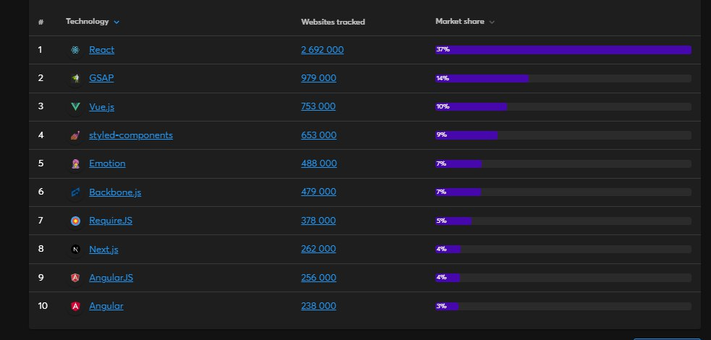
Рисунок 2.3 - Топ 10 JavaScript frameworks от Wappalyzer

Після проведення аналізу різних фреймворків для розробки клієнтської частини, було вирішено вибрати React за рахунок більшої популярності, а також більшої спільноти.

5. Фреймворки для бекенд-частини
При розробці бекенд-частини на Go існує низка фреймворків для веб-додатків та обробки запитів. Розглянемо кілька з них:
Gin: Це легкий веб-фреймворк для Go, який надає високу продуктивність та мінімальну кількість абстракцій. Він базується на стандартній бібліотеці HTTP в Go, що робить його швидким і ефективним. Має широкий спектр функцій, таких як маршрутизація, обробка запитів та відповідей, а також middleware для проміжних операцій.
Fiber: Це експресивний веб-фреймворк для Go, створений з урахуванням продуктивності та простоти використання. Він розроблений з нуля з використанням нових можливостей Go і спеціально оптимізований для великих навантажень і швидкого відгуку. Пропонує інтуїтивні функції, такі як маршрутизація, middleware ланцюжки та обробка запитів JSON.
Fiber, на відміну від Gin, акцентується на максимальній продуктивності та простоті використання, що робить його ідеальним для великих обсягів даних і потоків запитів. Широкий спектр інтуїтивних функцій спрощує розробку веб-додатків на ньому.
Для порівняння важливий фактор - швидкість відкликання веб-сервера. Такий тест вже був проведений на сайті techpower.com. У цьому тесті використовується ORM для отримання всіх рядків із бази даних таблиці, яка містить невідому кількість повідомлень. Після отримання даних до списку додається додаткове повідомлення та сортується за текстовим повідомленням перед тим, як відобразити клієнта за допомогою HTML-шаблона на стороні сервера. Результат тесту наведено на рисунку 2.4.
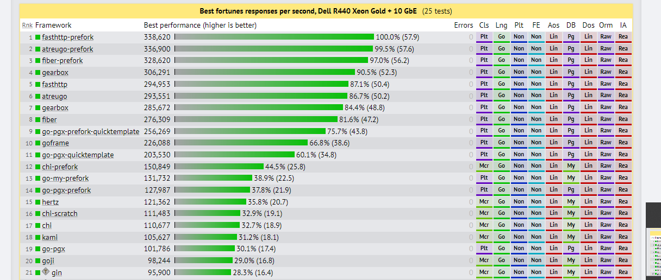
Рисунок 2.4 - Web Framework Benchmarks

За результатами аналізу віддаємо переваги Fiber, за рахунок його швидкості та здатності працювати з множинними запитами

3. РОЗРОБКА ВЕБ-САЙТУ.

  - Внутрішня структура сайту

Веб-додаток внутрішньо має кілька ключових компонентів, кожен з яких здійснює свої функції, забезпечуючи цілісність та ефективність системи. Центральним елементом є сервер, що приймає та обробляє запити від клієнтів, керує бізнес-логікою та спілкується з базою даних. Він відповідає за маршрутизацію запитів, автентифікацію та авторизацію користувачів, обробку даних та формування відповідей, які надсилаються назад на клієнтську сторону.
Структура бекенду веб-додатку зазвичай організована у вигляді каталогу з папками, кожна з яких відповідає за певний аспект функціональності. На рисунку 3.1 відображено структуру веб-додатку.
Почнемо з категорії "internal", де описаний весь код додатку. Ця категорія об'єднує всі внутрішні компоненти, які забезпечують його роботу, включаючи реалізації бізнес-логіки, обробку запитів та взаємодію з базою даних.
У архітектурі серверної частини проекту використовуються три основних рівні: транспортний, сервісний та репозиторій. Кожен рівень виконує важливу роль у структурованості та підтримці системи.
Транспортний рівень (transport) відповідає за обробку вхідних та вихідних запитів від клієнтів. Він інтерактивний із зовнішнім середовищем та керує прийомом, валідацією та маршрутизацією запитів до відповідних сервісів. Типово, цей рівень містить хендлери, роутери та мідлвейр. Хендлери приймають запити, вилучають з них дані та передають на сервісний рівень. Роутери відповідають за напрямок запитів до відповідних хендлерів, а мідлвейр може виконувати попередню обробку запитів, таку як автентифікація та авторизація.

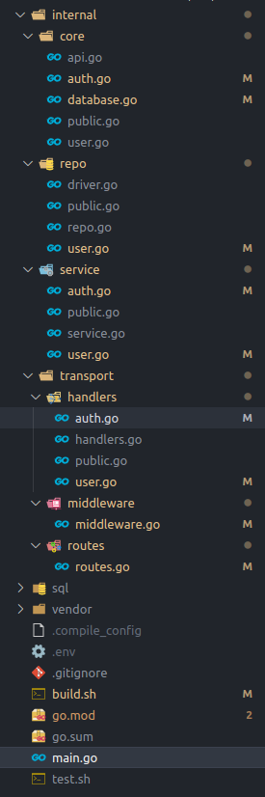
Рисунок 3.1 - Структура бекенду веб-додатку

Сервісний рівень (service) реалізує бізнес-логіку додатку, включаючи обробку даних, виконання бізнес-правил та координацію між різними компонентами системи. Він включає сервіси, що містять методи для виконання основних операцій додатку. Часто взаємодіє з репозиторієм для збереження та отримання даних.
Рівень репозиторію (repo) відповідає за доступ до даних та їх управління. Він абстрагує взаємодію з базою даних або іншими джерелами даних, надаючи зручний інтерфейс для сервісного рівня. Також надають методи для виконання операцій CRUD (Create, Read, Update, Delete) та можуть використовуватися для перетворення даних між форматами, придатними для бази даних, і об'єктами, що використовуються в коді додатку.
Категорія "core" містить опис основних структур, які використовуються в додатку, включаючи ключові об'єкти та їх взаємодії в межах бізнес-логіки.
Категорія "sql" містить інструкції для створення таблиць у базі даних. Ці інструкції визначають структуру зберігання даних, включаючи визначення таблиць, їх стовпців, типів даних та обмежень.
Файл ".env" зазвичай містить конфіденційні дані або параметри конфігурації для додатку. Можна отримати доступ у Go за допомогою бібліотеки godotenv.
Категорія "vendor" містить всі залежності, які використовує сервер на мові програмування Go. Це каталог, де зберігаються бібліотеки, модулі, фреймворки та інші компоненти, імпортовані з різних джерел, таких як GitHub. Усі ці залежності визначаються та керуються файлами "go.mod" та "go.sum".
Файл "go.mod" містить опис модуля проекту та всіх його залежностей, включаючи їх версії, тоді як файл "go.sum" містить підсумок усіх конкретних версій залежностей та їх хеш-суми. На рисунку 3.3 наведений список залежностей у додатку.Оперуючи загальною умовою "indirect", важливо відзначити, що деякі залежності використовуються виключно іншими залежностями, а не безпосередньо в коді додатка. Основні залежності, які використовуються самим додатком, не потребують цього коментаря.
1) go-playground/validator: Ця бібліотека валідації для мови програмування Go дозволяє встановлювати правила валідації для структур даних та перевіряти, чи вони їм відповідають.
2) gofiber/fiber: Fiber - це веб-фреймворк для Go, що дозволяє швидко розробляти ефективні веб-додатки. Його висока швидкість роботи досягається завдяки використанню неблокуючих операцій вводу/виводу.
3) google/uuid: Ця бібліотека для роботи з унікальними ідентифікаторами (UUID) в мові Go дозволяє генерувати та маніпулювати UUID, що є корисним для створення унікальних ідентифікаторів для різних об'єктів.
4) jmoiron/sqlx v1.3.5: Ця бібліотека розширює стандартний пакет баз даних SQL для Go - database/sql. Вона забезпечує зручний та безпечний спосіб взаємодії з базами даних SQL, допомагаючи уникнути вразливостей безпеки та спрощуючи роботу з реляційними даними.
5) joho/godotenv v1.5.1: Ця бібліотека дозволяє завантажувати змінні середовища з файлу .env в мові Go. Це дозволяє розробникам зберігати конфіденційні дані або параметри конфігурації окремо від коду та керувати ними за допомогою файлу.

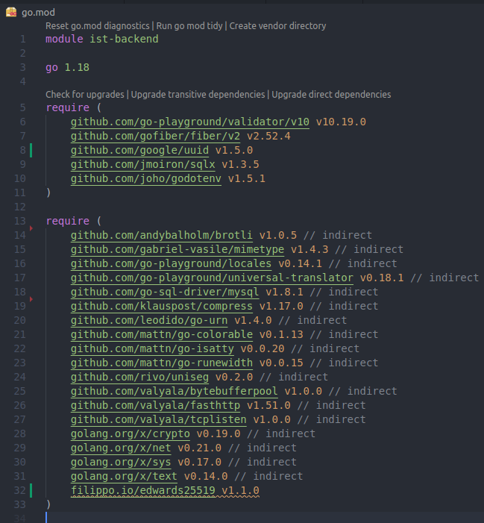
Рисунок 3.2 - Залежності серверноі частини

Тепер перейдемо до опису внутрішньої структури клієнтської частини, яка подана на рисунку 3.3.
У категорії "public" знаходяться загальні елементи, які не змінюються під час складання проекту. Прикладом таких елементів може бути логотип компанії.
У категорії src представлено весь основний код, включаючи компоненти, сторінки, логіка взаємодії з сервером. Реалізація проекту здійснюється за допомогою React JS, з чітким поділом на компоненти, сторінки та логіку API для зв'язку з сервером.
Категорія components містить всі повторювані компоненти, які можна використовувати в різних частинах сайту. Це базові будівельні блоки інтерфейсу, що включають кнопки, форми, модальні вікна, навігаційні панелі та інші елементи, які можуть бути потрібні на різних сторінках.
Категорія pages визначає кожну сторінку сайту. Тут компонуються всі необхідні для конкретної сторінки компоненти, створюючи повноцінний інтерфейс користувача. Кожна сторінка відповідає за власну логіку відображення та інтегрує в себе перевикористовувані компоненти з категорії components.
Категорія api містить всю логіку обробки запитів до бекенду. Це включає функції для відправки та отримання даних від серверу, а також обробку відповідей. Тут можна знайти реалізацію HTTP-запитів за допомогою бібліотеки Axios, а також управління авторизацією та обробку помилок.
Категорія store служить до роботи з даними користувачів з інших компонентів.
Компонент NavBarMenu відповідає за навігацію у верхній частині сайту.
Компонент Layout слугує основним каркасом сторінки, а також відображає вміст, переданий через пропси.
Файл main слугує основним вхідним файлом для додатка, який імпортує необхідні бібліотеки та компоненти, створює маршрутизатор для управління навігацією між різними сторінками додатка і рендерить кореневий компонент у DOM.

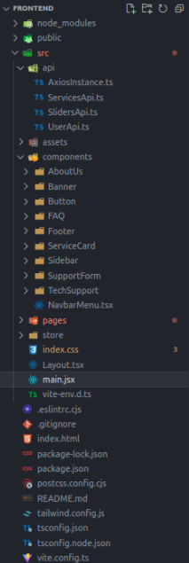
Рисунок 3.3 - Внутрішня структура фронтенд частини

Усі залежності додатку описані у файлі package.json, а самі залежності зберігаються у категорії node_modules. На рисунку 3.4 подано залежності клієнтського додатка.
Основні залежності включають бібліотеки, які забезпечують ключову функціональність додатка. @nextui-org/navbar та @nextui-org/react надають компоненти інтерфейсу, такі як навігаційні панелі. @reduxjs/toolkit і react-redux відповідають за управління станом за допомогою Redux, а axios дозволяє виконувати HTTP-запити. framer-motion забезпечує анімації, а localforage використовується для асинхронного зберігання даних. react та react-dom є основою для створення інтерфейсів і роботи з DOM. react-icons додає іконки, react-router-dom відповідає за маршрутизацію, а react-slick та slick-carousel забезпечують створення слайдерів. sass використовується як препроцесор для CSS.
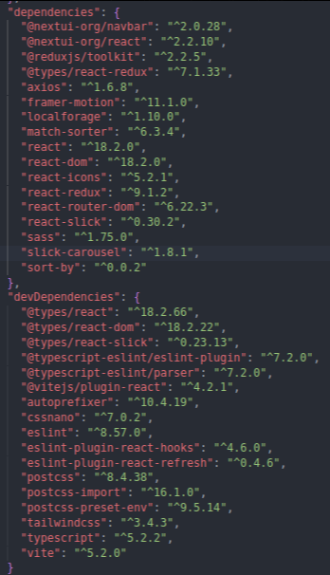
Рисунок 3.4 - Залежності клієнтської частини

Залежності для розробки включають інструменти для спрощення процесу розробки та збірки проєкту. @types/react і @types/react-dom забезпечують типізацію для React та його DOM-елементів. @typescript-eslint/eslint-plugin та @typescript-eslint/parser інтегрують TypeScript з ESLint для аналізу коду. @vitejs/plugin-react додає підтримку React у Vite, швидкий збирач коду. autoprefixer і cssnano оптимізують CSS за допомогою PostCSS. eslint і eslint-plugin-react-hooks перевіряють якість коду та дотримання стандартів. postcss разом з плагінами postcss-import і tailwindcss спрощують роботу з CSS, надаючи сучасні можливості та утилітарні класи, а vite використовується для швидкого та ефективного збирання проекту.
Далі йдуть файли конфігурацій. Ці файли необхідні для управління різними аспектами проєкту, такими як лінтинг коду,, обробка CSS, налаштування CSS фреймворків, компіляція TypeScript і конфігурація інструментів збірки.

  - Проектування бази даних

Для зберігання даних клієнтів, сервісів та інших речей використовуємо MariaDB(відгалуження від MySQL). Для зручного відображення та редагування даних використовуємо phpMyAdmin. На рисунку 3.5 представлено схему бази даних.
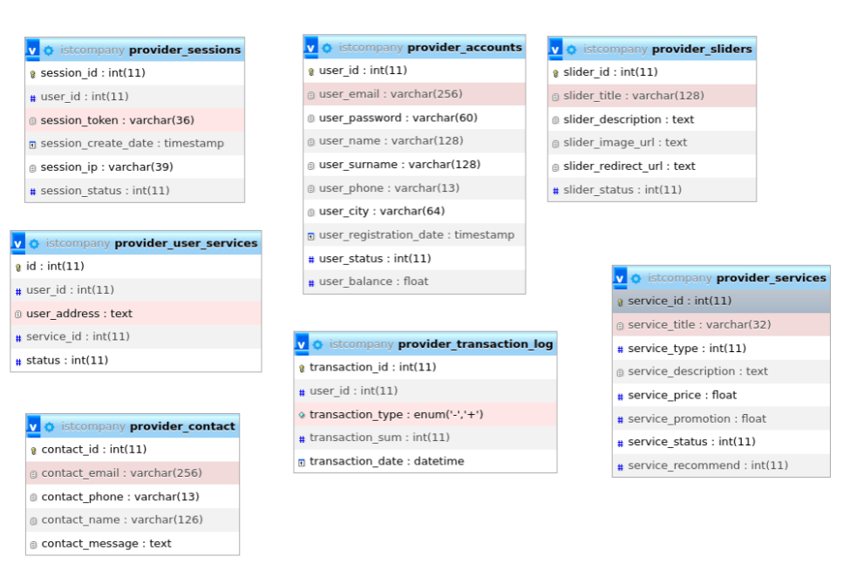
Рисунок 3.5 - Схема бази даних

  - Розробка основних сторінок

На кожній сторінці сайту використовуються повторювані компоненти, що забезпечує зручність і ефективність у розробці та підтримці веб-ресурсу. Наприклад, такі елементи, як блок "Поширені запитання" або картки тарифів, інтегруються на різні сторінки відповідно до контексту, що дозволяє уникнути дублювання коду. На лістингу 3.1 наведено приклад коду компонента, який демонструє цей підхід.

const FAQ: React.FC<FAQProps> = ({ questions }) => {
return (
<div className="py-20">
<div className="max-w-6xl mx-auto px-4 sm:px-6 lg:px-8">
<h2 className="text-3xl font-bold text-center mb-8">Поширені запитання</h2>
<Accordion>
{questions.map((question, index) => (
<AccordionItem key={index.toString()} aria-label={`FAQ ${index + 1}`} title={question.question}>
{question.answer}
</AccordionItem>
))}
</Accordion>
</div>
</div>);}

Лістинг 3.1 - Повторюваний компонент “Поширені запитання”

В верхній частині сайту розташована шапка, яка містить логотип, навігаційну панель та кнопки "Увійти" і "Поповнити рахунок". Навігаційна панель відображає різні розділи сайту відповідно до вимог замовника. Основні розділи включають "Послуги і Тарифи", де представлені тарифи, акції та архівні тарифи, а також "Блок Інформації", де розміщені контактні дані та інша корисна інформація про компанію.
У нижній частині сайту знаходиться футер, де розміщений логотип та контактна інформація.
Шапка та футер використовуються на всіх сторінках сайту для забезпечення єдиної навігаційної структури та зручності користувачів. Такий підхід допомагає забезпечити єдність дизайну та зручність в сприйнятті інформації для користувачів у всьому веб-сайті.
Головна сторінка, що переглядається користувачем вперше, має бути інформативною. Вона складається з основних елементів:
Першим елементом на головній сторінці є слайдер, який привертає увагу користувачів різними акціями та заохочує їх дізнатися більше, переходячи на сторінку конкретної акції. Цей компонент повторюється, і використовується на сторінці акцій.
На другому місці розташований блок рекомендованих тарифів. Він пропонує користувачам найбільш вигідні послуги, рекомендовані самим провайдером. Кожен рекомендований тариф представлений у вигляді картки з основною інформацією: назва, опис, вартість (з урахуванням можливих акцій) та кнопка "Підключити". Натискання на кнопку "Підключити" перенаправляє користувача на сторінку підключення послуги з умовою авторизації. Карточка тарифів є повторюваною і застосовується не лише на головній сторінці, але й на сторінках конкретних послуг та акцій. Слайдер та рекомендовані тарифи наведені на рисунку 3.6
Отримання тарифів та слайдерів йде з сервера (бекенду). Приклад відповіді від сервера рисунку 3.7.
До отримання сервісів і слайдерів користувач бачить анімацію, яка показує процес завантаження. Після цього вся інформація відображається на сторінці.
Наступний блок на головній сторінці – переваги. У ньому коротко та красиво викладено переваги цього провайдера.
Далі на головній сторінці сайту знаходиться блок "Поширені запитання". Тут відвідувач може швидко отримати відповіді на найпоширеніші питання, які клієнти часто задають. Блок “Поширені запитання” та “Переваги?” наведено на рисунку 3.8
На кінцевому етапі сторінки знаходиться форма зворотного зв'язку з нашою компанією. Тут відвідувачі можуть надіслати повідомлення з будь-яким питанням або проблемою для подальшого обговорення. У формі вказуються особисті дані - ім'я, електронна адреса та номер телефону, а також короткий зміст звернення. Форму показано на рисунку 3.9

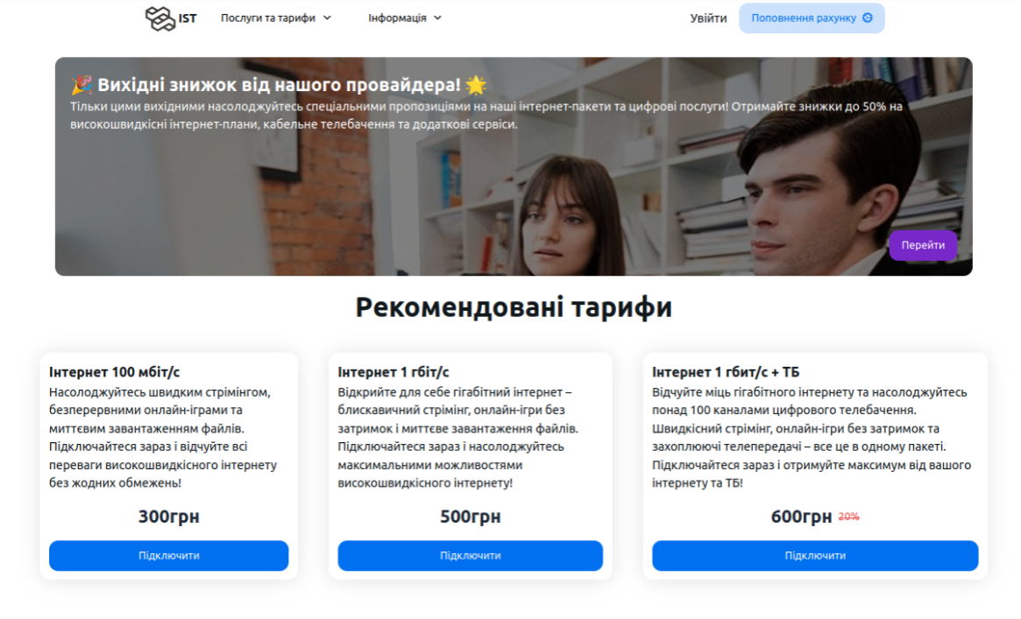
Рисунок 3.6 - Слайдер та рекомендовані тарифи

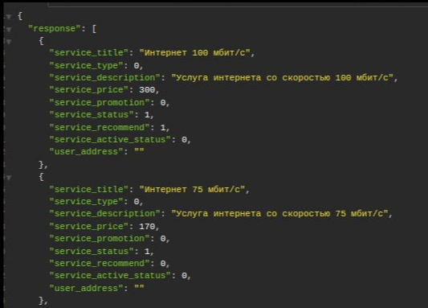
Рисунок 3.7 - Відповідь від сервера при отриманні сервісів

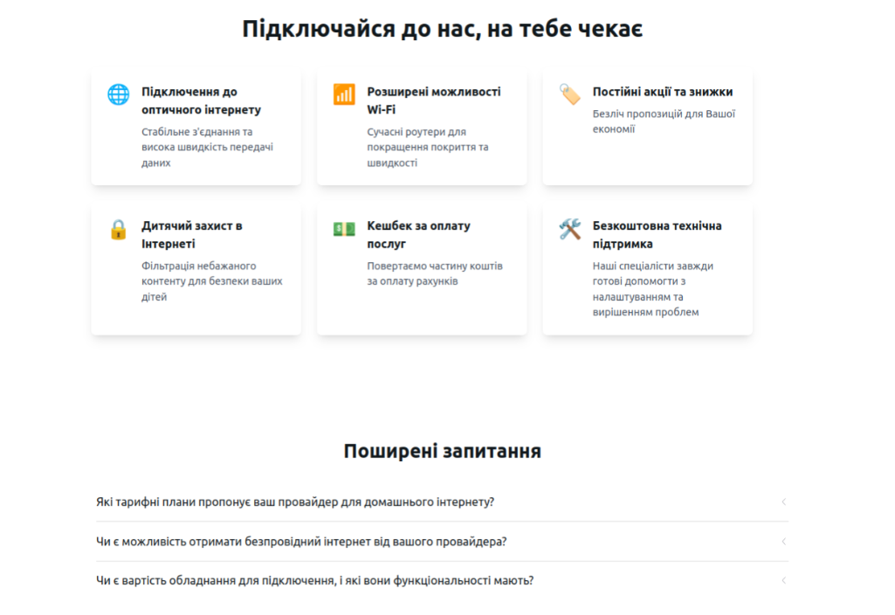
Рисунок 3.8 - Поширені запитання та переваги

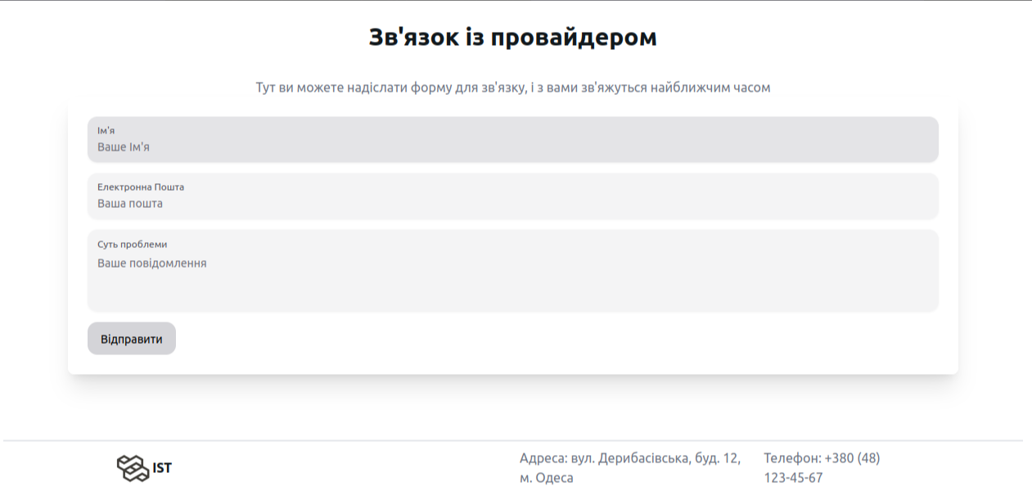
Рисунок 3.9 - Форма зв’язку

На сторінці "Акції" ми спостерігаємо вже відомі компоненти, які раніше зустрічалися на головній сторінці: слайдер та картки тарифів. Однак тут є невеличка відмінність - тарифи відображаються з урахуванням лише знижок. Новим елементом на цій сторінці є блок акційних пропозицій. Ця частина сторінки призначена для того, щоб клієнти могли ознайомитися з усіма акціями провайдера. Слайдер та акційні пропозиції зображені на рисунку 3.10
На рисунку 3.11 показано знижки на тарифи та поширені запитання на сторінці акцій
Сторінка "Тарифи" використовує усі повторювані елементи. Тут представлені карточки тарифів та блок "Часті запитання". Тарифи розподілені за категоріями: Інтернет, Телебачення і Повний Пакет. На рисунку 3.12 можна побачити сторінку послуг
Сторінка "Контакти" відображає всі можливі види зв'язку з компанією. Вона зображена на рисунку 3.13

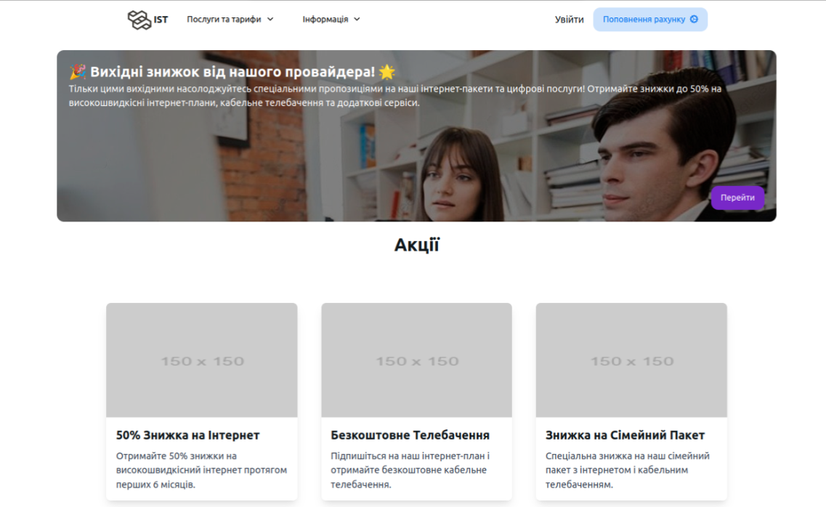
Рисунок 3.10 - Акційні пропозиції та слайдер

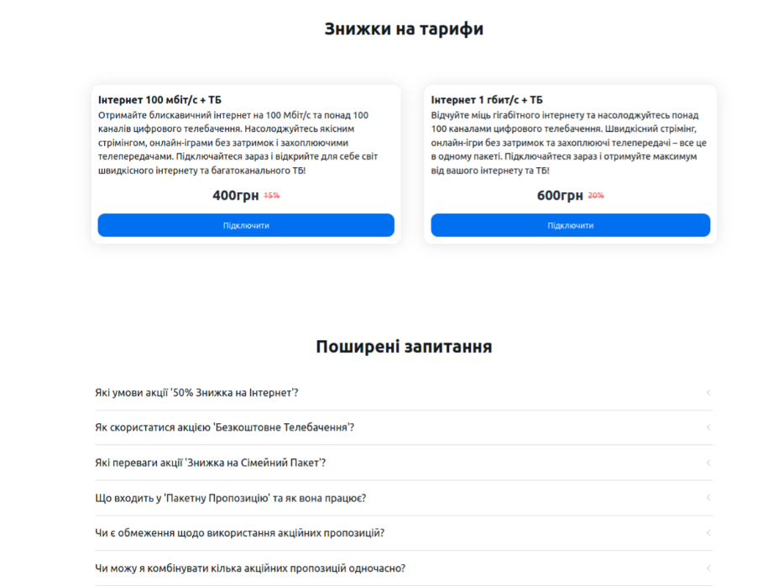
Рисунок 3.11 - Знижки на тарифи та поширені запитання

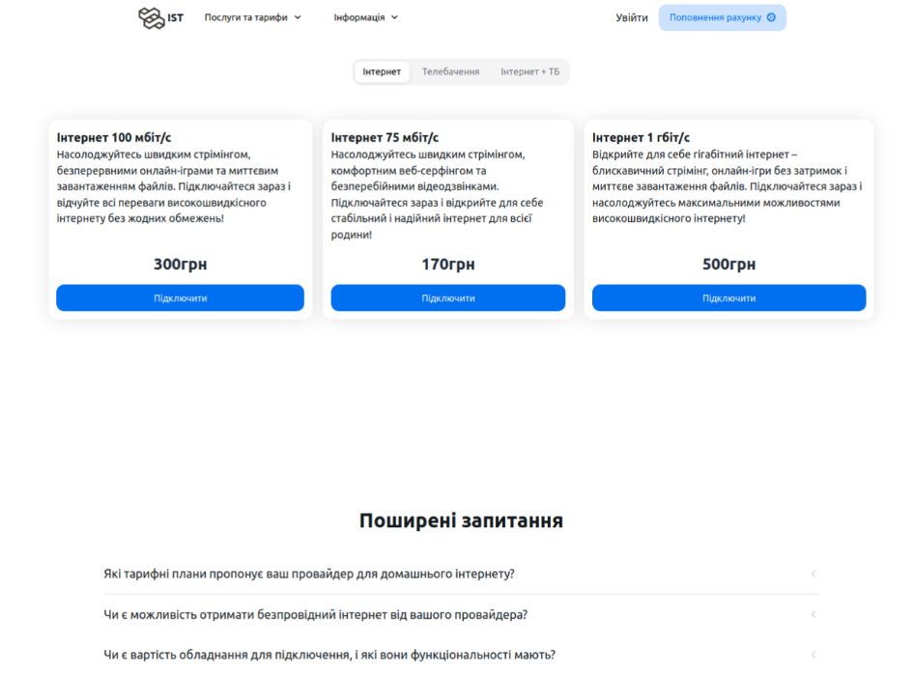
Рисунок 3.12 - Сторінка тарифів
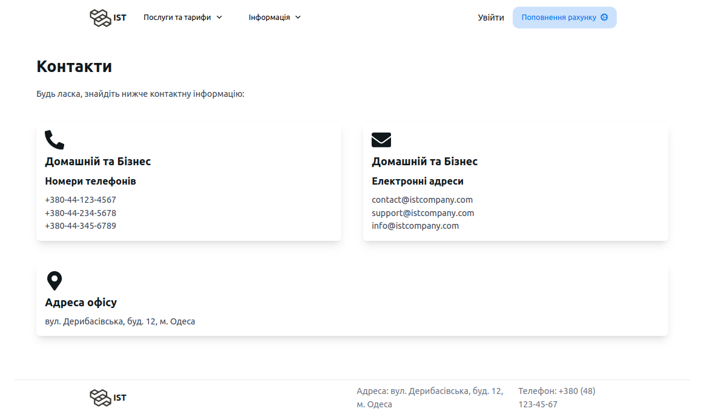
Рисунок 3.13 - Сторінка контакти

На сторінці "Про компанію" представлено короткий огляд історії, спектр послуг, місію та іншу важливу інформацію. Відвідувачі можуть дізнатися про шлях компанії від заснування до сьогодення, ознайомитися з різноманітними послугами та зрозуміти місію і цінності, що спрямовують її діяльність. Ця сторінка зображена на рисунку 3.14.

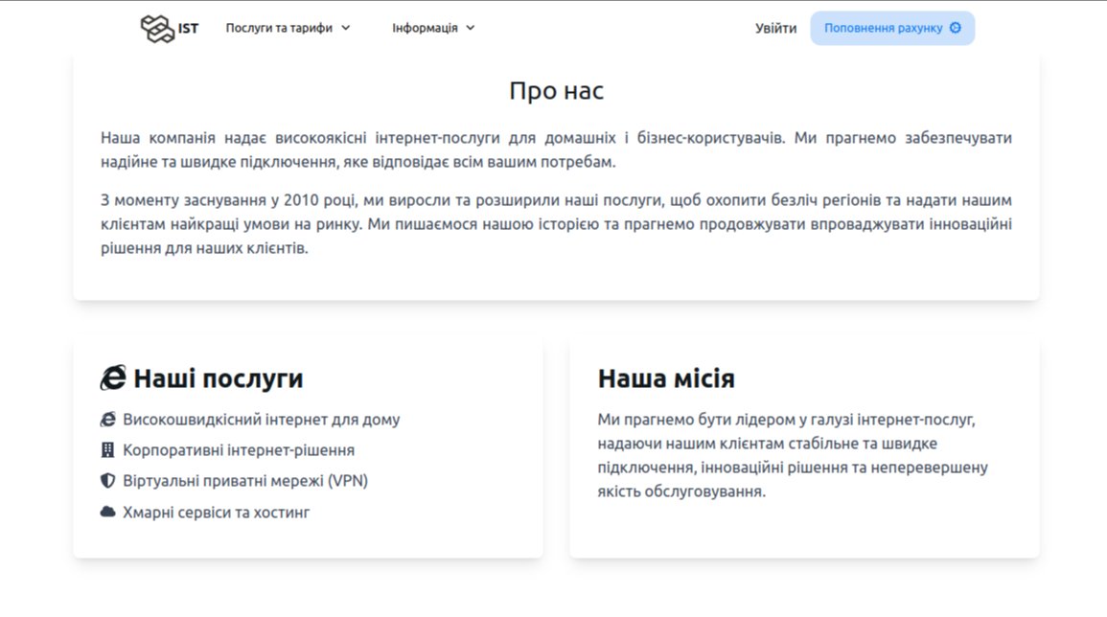
Рисунок 3.14 - Сторінка “Про компанію”

  - Розробка особистого кабінету

Реєстрація включає введення особистих даних, таких як ім'я, прізвище, номер телефону, електронна пошта, пароль і місто. Після надання цих даних вони передаються на сервер, де створюється відповідний запис у базі даних. Після успішної обробки запиту клієнту надсилається авторизаційний токен. Для безпеки, пароль хешується за допомогою хеш-функції sha-256.
Авторизація відбувається шляхом введення облікових даних - електронної пошти або номера телефону, разом із паролем. Згодом ці дані також передаються на сервер, і після успішної перевірки клієнту повертається авторизаційний токен. Код обробки реєстрації та авторизації показано на лістингу 3.2.

func (i *authService) Register(params *core.AccountRegistrationPost) (*core.Session, *core.ResponseError) {
if err := i.validator.Struct(params); err != nil {
errString := err.Error()
return nil, &core.ResponseError{
Code: 400,
Message: errString,
}
}
sum := sha256.Sum256([]byte(params.Password))
params.Password = hex.EncodeToString(sum[:])
if i.userRepo.AlreadyAccount(params) {
return nil, &core.ResponseError{
Code: 200,
Message: "Account already exists",
}
}
id, err := i.userRepo.Register(params)
if err != nil {
log.Println(err)
return nil, &core.ResponseError{
Code: 500,
Message: "An error occurred with the database",
}
}
session := &core.Session{
UserID: id,
}
if err := i.createSession(session); err != nil {
return nil, &core.ResponseError{
Code: 500,
Message: "An error occurred with the database",
}
}
return session, nil
}
func (i *authService) Login(params *core.AccountLoginPost) (*core.Session, *core.ResponseError) {
if err := i.validator.Struct(params); err != nil {
errString := err.Error()
return nil, &core.ResponseError{
Code: 400,
Message: errString,
}
}
sum := sha256.Sum256([]byte(params.Password))
params.Password = hex.EncodeToString(sum[:])
account := i.userRepo.GetAccountLogin(params)
if err := i.validateLogin(params, account); err != "" {
return nil, &core.ResponseError{
Code: 401,
Message: err,
}
}
session := &core.Session{
UserID: account.ID,
}
if err := i.createSession(session); err != nil {
return nil, &core.ResponseError{
Code: 500,
Message: "An error occurred with the database",
}
}
return session, nil
}
Лістинг 3.2 - Код обробки реєстрації та авторизації

Відповідний інтерфейс форми реєстрації та авторизації зображений на рисунку 3.15.

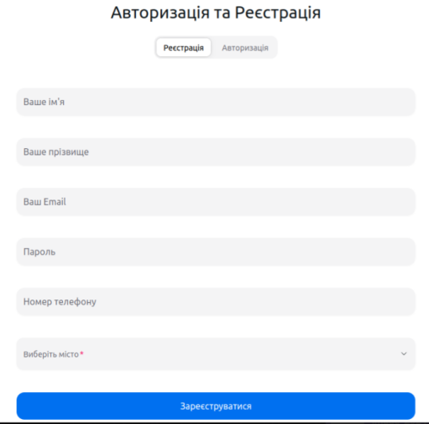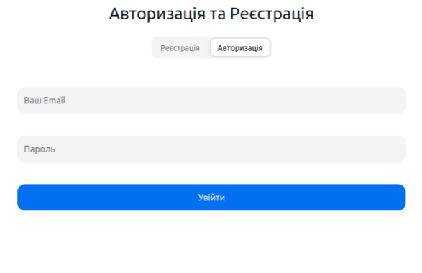

Рисунок 3.15 - Форма авторизації та реєстрації

Кожен запит до серверу, пов'язаний з особистим кабінетом, перевіряє валідність сеансу при кожному запиті, перевіряючи базу даних. За це відповідає проміжний програмний застосунок, який дозволяє нам легко реалізувати фреймворк Fiber. На лістингу 3.3 показаний код функції middleware.

func Origin(c *fiber.Ctx) error {
c.Set("Access-Control-Allow-Origin", "*")
c.Set("Access-Control-Allow-Methods", "GET,POST, DELETE, HEAD,OPTIONS")
c.Set("Access-Control-Allow-Headers", "Content-Type, Accept, Authorization, X-Requested-With")
if c.Method() == "OPTIONS" {
return c.SendStatus(fiber.StatusNoContent)
}
return c.Next()
}

func (a *authMiddleware) Authorization(c *fiber.Ctx) error {
authHeader := c.Get("Authorization")
if len(authHeader) <= 7 || !strings.HasPrefix(authHeader, "Bearer ") {
return c.Status(401).JSON(fiber.Map{
"error": "Invalid authorization",
})
}
token := strings.TrimPrefix(authHeader, "Bearer ")
user, err := a.authService.GetAccountSession(token)
if err != nil {
c.Status(err.Code).JSON(fiber.Map{
"response": err,
})
return nil
}
c.Locals("user", user)
c.Next()
return nil
}
Лістинг 3.3 - Код функцій middleware

Таблиця provider_sessions у базі даних містить токени сесії, дату створення та статус сесії. Ілюстрація цієї таблиці представлена на рисунку 3.16.

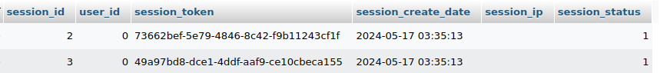
Рисунок 3.16 - Таблиця сесій користувачів

У випадку, якщо токен стає недійсним з якоїсь причини, сервер повертає помилку 401. Тоді на клієнтському боці автоматично відбувається перенаправлення користувача на сторінку авторизації. На лістингу 3.4 наведений код.
axiosInstance.interceptors.response.use(
(response) => {
if (response.status === 401) {
localStorage.removeItem('token');
localStorage.removeItem('userId');
window.location.href = '/';
}
return response;
},
(error) => {
return Promise.reject(error);
}
);
Лістинг 3.4 - Код для обнулення сесії на стороні клієнта

У випадку активної сесії користувача, у шапці сайту з’являється кнопка "Мій профіль" замість звичайного "Увійти". По кліку на цю кнопку, користувач буде перенаправлений на головну сторінку свого особистого кабінету. Тут він може оглянути свої особисті дані, переглянути активні послуги та відключити їх. Додатково, для зручної навігації по особистому кабінету, доступні посилання на "Налаштування", "Дії з рахунком". Сторінка профілю зображена на рисунку 3.17.
На сторінці "Налаштування" користувачі можуть налаштувати свій особистий кабінет. Тут доступна можливість змінити такі дані, як "Ім'я та Прізвище", "Електронна пошта", "Номер телефону" та "Пароль". Кожна зміна вимагатиме відповідної перевірки. Наприклад, зміна електронної пошти або пароля вимагатиме підтвердження через номер телефону. Сторінка налаштувань представлена на рисунку 3.18.
Сторінка "Дії з рахунком" надає можливість поповнення рахунку, дії з балансом та активний рахунок. На рисунку 3.19 зображена саме ця сторінка.

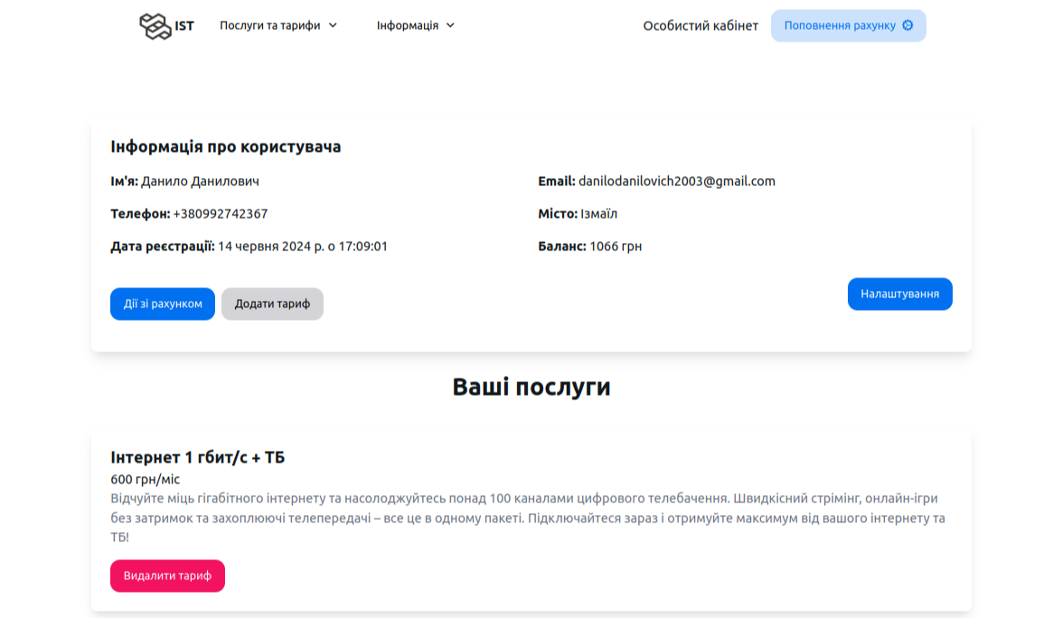
Рисунок 3.17 - Сторінка профілю

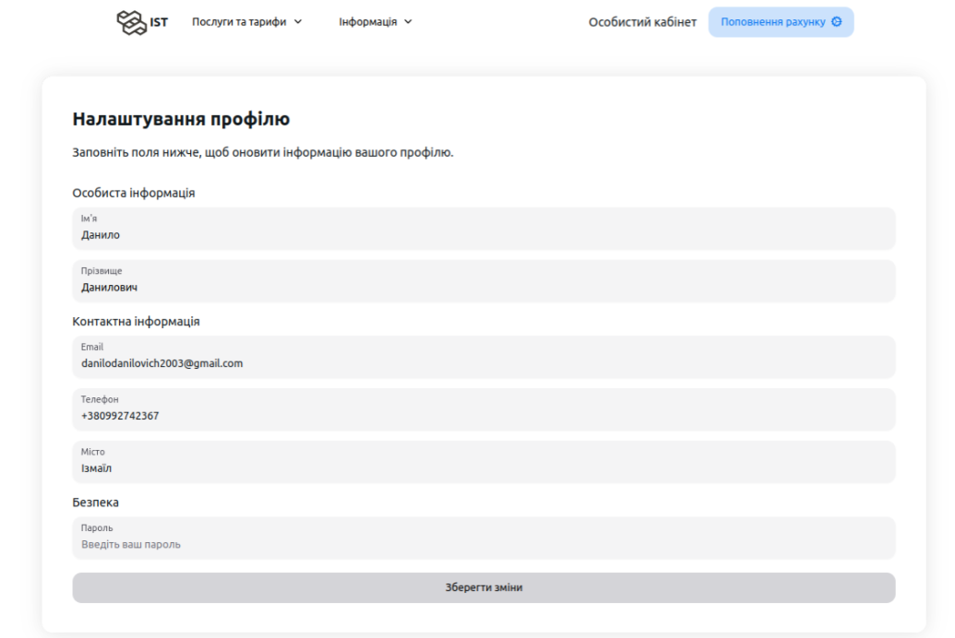
Рисунок 3.18 - Сторінка налаштувань особистого кабінету

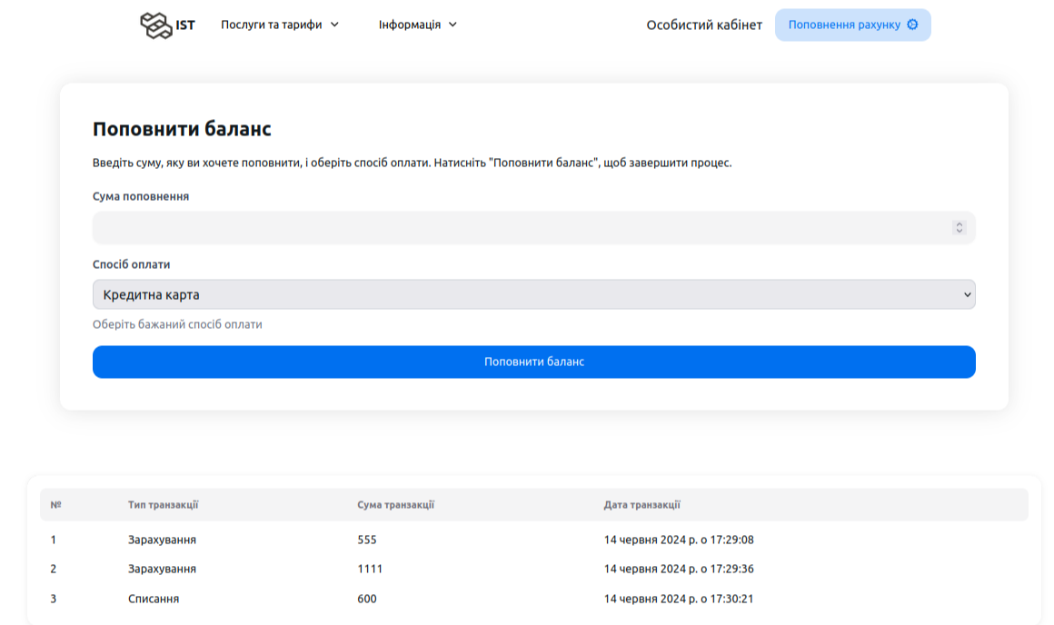
Рисунок 3.19 - Поповнення рахунку та таблиця транзакцій

ВИCНOВКИ ТА РЕКОМЕНДАЦІЇ

Бакалаврська робота включала в себе створення веб-сайту для провайдера на замовлення компанії IST Company. Було почато з глибокого аналізу та порівняння різних технологій, таких як мови програмування, системи керування базами даних, методи розгортання та фреймворки.
На основі результатів аналізу були визначені технічні вимоги, далі розпочато розробку веб-сайта. Після завершення проекту і відповідності всім вимогам, компанія IST Company прийняла роботу і висловила позитивний відгук щодо результатів роботи.
У результаті проведених досліджень для створення сайту було рекомендовано використовувати такі технології:
- Для розробки серверної частини - мова програмування Golang с Web-фреймворком Fiber.
- Для розробки клієнтської частини TypeScript с бібліотекою React.
- Архітектуру зв’язку сервера та клієнта - REST API.
- Систему керування базами даних - MySQL

ПЕРЕЛIК ДЖЕРЕЛ ПOCИЛAННЯ

- https://aws.amazon.com/ru/what-is/restful-api/я’
- https://www.typescriptlang.org/docs/
- https://html-css.co.ua/
- https://developer.mozilla.org/ru/docs/Learn/Getting_started_with_the_
- web/CSS_basics
- https://aws.amazon.com/ru/what-is/sql/
- https://www.mongodb.com/docs/
- https://hosting-cloud.com.ua/blog/130-obzor-vps-otlichie-openvz-ot-kvm/
- https://nginx.org/ru/docs/
- https://www.techempower.com/benchmarks/#hw=ph&test=fortune&section=data-r22
- https://www.wappalyzer.com/
- https://github.com/gofiber/fiber
- https://react.dev/learn

